МИНИСТЕРСТВО ОБРАЗОВАНИЯ и науки РЕСПУБЛИКИ БАШКОРТОСТАН

Государственное автономное ПРОФЕССИОНАЛЬНОЕ ОБРАЗОВАТЕЛЬНОЕ УЧРЕЖДЕНИЕ

УФИМСКИЙ КОЛЛЕДЖ СТАТИСТИКИ, ИНФОРМАТИКИ И ВЫЧИСЛИТЕЛЬНОЙ ТЕХНИКИ

ОТЧЕТ ПО ИНДИВИДУАЛЬНОМУ ПРОЕКТУ

На тему «Интернет-форум PcGeek»

По УП 09.01 Учебная практика

Выполнил студент группы 20ВЕБ-1

Махмутов Данил Робертович

Проверил(а) преподаватель информатики

и программирования

Дмитриева Елизавета Константиновна

2023

СОДЕРЖАНИЕ

|  |  |
| --- | --- |
|  | лист |
| 1 Описание предметной области | 3 |
| 2 Описание входной и выходной информации | 5 |
| 3 UML диаграммы | 6 |
| 4 Логическое моделирование | 6 |
| 5 Описание структуры базы данных | 7 |
| 6 Контрольный пример | 10 |
| 7 Общие требования к программному продукту | 12 |
| 8 Карта сайта | 14 |
| 9 Физическая схема | 14 |
| 10 Описание модулей | 15 |
| 11 Протоколы тестирования  12 Руководство пользователя | 18  27 |
| Список литературы | 33 |

1. Описание предметной области

Требуется разработать интернет-форум, где люди, увлекающиеся компьютерами, делятся своими сборками, помогают друг другу и обсуждают новинки в этой сфере. Целью данного проекта является создания интернет форума, для объединения людей со схожими интересами.

В данной системе будет присутствовать роли:

* администратор;
* пользователь сайта;
* гость.

При заходе на сайт гость имеет возможность просматривать основную информацию сайта и последние ветки сообщений где обсуждаются различные комплектующие или периферия компьютера.

Для регистрации пользователю требуется ввести следующие данные:

* логин;
* электронная почта;
* пароль.

Для авторизации пользователю требуется ввести следующие данные:

* логин;
* пароль.

После авторизации, пользователю станет доступен личный кабинет, где он может редактировать свои личные данные.

На странице форума пользователю становится доступна возможность добавить пост, в котором требуется указать:

* название поста;
* текст поста;
* теги;
* компонент обсуждения.

На странице обсуждения авторизированный пользователь может оставить комментарий.

Администратор сайта может добавить компонент, для которого требуется указать:

* название компонента;
* характеристики компонента;
* фотография компонента;
* цена.

Администратор может редактировать и удалять компонент.

Характеристика пользователя:

* уникальный код пользователя;
* логин;
* почта;
* пароль.

Характеристика администратора:

* уникальный код пользователя;
* логин;
* почта;
* пароль.

Характеристика поста:

* уникальный код поста;
* название поста;
* текст поста;
* компонент обсуждения;
* комментарии.

Характеристика компонента:

* уникальный код компонента;
* название компонента;
* характеристики компонента;
* фотография компонента;
* цена компонента.

Ограничения системы:

* не зарегистрированный пользователь не может добавить пост;
* не зарегистрированный пользователь не может ставить лайк;
* пользователь не может ставить лайки повторно;

1. Входная и выходная информация

Входная информация — это информация или данные, которые поступают в систему, процесс или программу с целью анализа, обработки и использования. Входной информацией в системе будут являться:

* данные пользователя при регистрации:
  1. логин;
  2. почта;
  3. пароль.
* данные поста при добавлении:
  1. название поста;
  2. текст поста;
  3. теги;
  4. компонент.
* данные компонента:
  1. название компонента;
  2. характеристики компонента;
  3. фотография компонента;
  4. цена.
* комментарии:
  1. текст комментария.

Выходная информация — это результат обработки входной информации системой или программой, который предоставляется пользователю или используется для выполнения определенных задач. Выходной информацией является:

* комментарии:
  1. текст комментария.
* пост:
  1. название поста;
  2. текст поста;
  3. теги;
  4. компонент.

1. Диаграмма прецедентов

Диаграмма прецедентов – диаграмма, отражающая отношения между актёрами и прецедентами и являющаяся составной частью модели прецедентов, позволяющей описать систему на концептуальном уровне.

Диаграмма прецедентов представлена на рисунке 3.1.

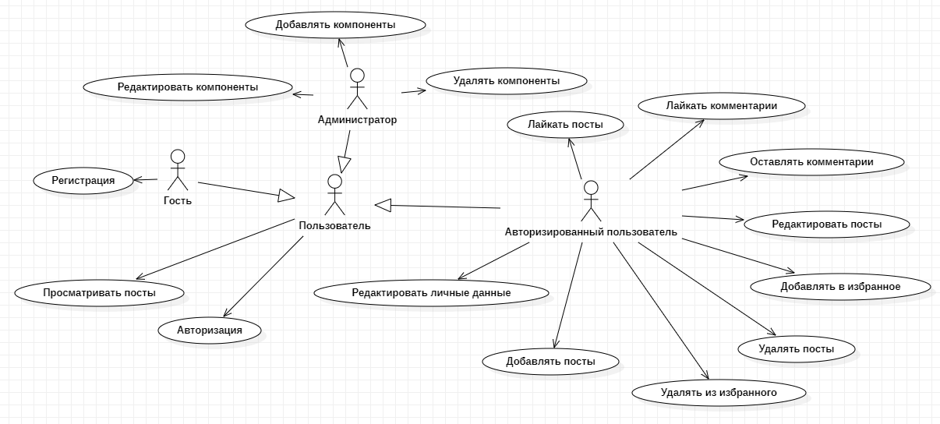

Рисунок 3.1 – диаграмма прецедентов

1. Даталогическое проектирование

Под даталогической понимается модель, отражающая логические взаимосвязи между элементами данных безотносительно их содержания и физической организации.

На рисунке 4.1 представлена датологическая модель базы данных.

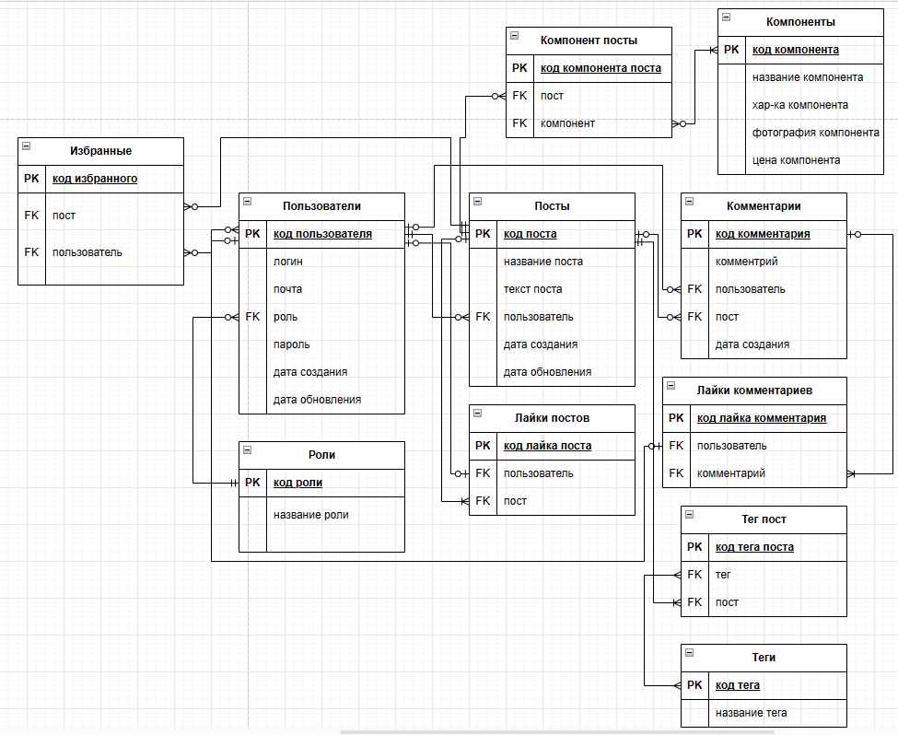

Рисунок 4.1 – даталогическая модель базы данных

1. Описание структуры базы данных

Описание структуры базы данных представлена в таблицах 5.1 – 5.11.

Таблица 5.1 – «Пользователи» (users)

|  |  |  |  |  |
| --- | --- | --- | --- | --- |
| Имя поля | Описания поля | Тип данных | Размер поля | Тип ключа (PK – первичный, FK – внешний) |
| id | Уникальный код пользователя | BIGINT | 8 | PK |
| login | Логин пользователя | VARCHAR | 255 |  |
| email | Почта пользователя | VARCHAR | 255 |  |
| id_role | Роль пользователя | BIGINT | 8 | FK |
| password | Пароль пользователя | VARCHAR | 255 |  |
| created_at | Дата создания аккаунта | TIMESTAMP | 4 |  |
| updated_at | Дата обновления аккаунта | TIMESTAMP | 4 |  |

Таблица 5.2 – «Роли» (roles)

|  |  |  |  |  |
| --- | --- | --- | --- | --- |
| Имя поля | Описания поля | Тип данных | Размер поля | Тип ключа (PK – первичный, FK – внешний) |
| id | Уникальный код роли | BIGINT | 8 | PK |
| title_role | Название роли | VARCHAR | 255 |  |

Таблица 5.3 – «Посты» (posts)

|  |  |  |  |  |
| --- | --- | --- | --- | --- |
| Имя поля | Описания поля | Тип данных | Размер поля | Тип ключа (PK – первичный, FK – внешний) |
| id | Уникальный код поста | BIGINT | 8 | PK |
| title_post | Название поста | VARCHAR | 255 |  |
| description | Текст поста | LONGTEXT | 4 |  |
| id_user | Пользователь | BIGINT | 8 | FK |
| created_at | Дата создания поста | TIMESTAMP | 4 |  |
| updated_at | Дата обновления поста | TIMESTAMP | 4 |  |

Таблица 5.4 – «Теги» (tags)

|  |  |  |  |  |
| --- | --- | --- | --- | --- |
| Имя поля | Описания поля | Тип данных | Размер поля | Тип ключа (PK – первичный, FK – внешний) |
| id | Уникальный код тега | BIGINT | 8 | PK |
| title_tag | Название тега | VARCHAR | 255 |  |
| created_at | Дата создания тега | TIMESTAMP | 4 |  |
| updated_at | Дата обновления тега | TIMESTAMP | 4 |  |

Таблица 5.5 – «Теги постов» (tag_posts)

|  |  |  |  |  |
| --- | --- | --- | --- | --- |
| Имя поля | Описания поля | Тип данных | Размер поля | Тип ключа (PK – первичный, FK – внешний) |
| id | Уникальный код тега поста | BIGINT | 8 | PK |
| id_tag | Тег | BIGINT | 8 | FK |
| id_post | Пост | BIGINT | 8 | FK |
| created_at | Дата создания теги постов | TIMESTAMP | 4 |  |
| updated_at | Дата обновления теги постов | TIMESTAMP | 4 |  |

Таблица 5.6 – «Компоненты» (components)

|  |  |  |  |  |
| --- | --- | --- | --- | --- |
| Имя поля | Описания поля | Тип данных | Размер поля | Тип ключа (PK – первичный, FK – внешний) |
| id | Уникальный код компонента | BIGINT | 8 | PK |
| title_component | Название компонента | VARCHAR | 255 |  |
| config_component | Хар-ка компонента | VARCHAR | 255 |  |
| image_components | Фото компонента | VARCHAR | 255 |  |
| sale | Цена компонента | VARCHAR | 255 |  |
| created_at | Дата создания компонента | TIMESTAMP | 4 |  |
| updated_at | Дата обновления компонента | TIMESTAMP | 4 |  |

Таблица 5.7 – «Компоненты постов» (Component_posts)

|  |  |  |  |  |
| --- | --- | --- | --- | --- |
| Имя поля | Описания поля | Тип данных | Размер поля | Тип ключа (PK – первичный, FK – внешний) |
| id | Уникальный код компонента поста | BIGINT | 8 | PK |
| id_post | Пост | BIGINT | 8 | FK |
| id_component | Компонент | BIGINT | 8 | FK |
| created_at | Дата создания компонента поста | TIMESTAMP | 4 |  |
| updated_at | Дата обновления компонента поста | TIMESTAMP | 4 |  |

Таблица 5.8 – «Комментарии» (comments)

|  |  |  |  |  |
| --- | --- | --- | --- | --- |
| Имя поля | Описания поля | Тип данных | Размер поля | Тип ключа (PK – первичный, FK – внешний) |
| id | Уникальный код комментария | BIGINT | 8 | PK |
| comment | Комментарий | LONGTEXT | 4 |  |
| id_user | Пользователь | BIGINT | 8 | FK |
| id_post | Пост | BIGINT | 8 | FK |
| created_at | Дата создания комментария | TIMESTAMP | 4 |  |
| updated_at | Дата обновления комментария | TIMESTAMP | 4 |  |

Таблица 5.9 – «Лайки комментариев» (like_comments)

|  |  |  |  |  |
| --- | --- | --- | --- | --- |
| Имя поля | Описания поля | Тип данных | Размер поля | Тип ключа (PK – первичный, FK – внешний) |
| id | Уникальный код лайка комментария | BIGINT | 8 | PK |
| id_user | Пользователь | BIGINT | 8 | FK |
| id_comment | Комментарий | BIGINT | 8 | FK |
| created_at | Дата создания лайка | TIMESTAMP | 4 |  |
| updated_at | Дата обновления лайка | TIMESTAMP | 4 |  |

Таблица 5.10 – «Лайки веток» (like_branchs)

|  |  |  |  |  |
| --- | --- | --- | --- | --- |
| Имя поля | Описания поля | Тип данных | Размер поля | Тип ключа (PK – первичный, FK – внешний) |
| id | Уникальный код лайка | BIGINT | 8 | PK |
| id_user | Пользователь | BIGINT | 8 | FK |
| id_post | Пост | BIGINT | 8 | FK |
| created_at | Дата создания лайка поста | TIMESTAMP | 4 |  |
| updated_at | Дата обновления лайка поста | TIMESTAMP | 4 |  |

Таблица 5.11 – «Избранное» (favorites)

|  |  |  |  |  |
| --- | --- | --- | --- | --- |
| Имя поля | Описания поля | Тип данных | Размер поля | Тип ключа (PK – первичный, FK – внешний) |
| id | Уникальный код избранного | BIGINT | 8 | PK |
| id_post | Пост | BIGINT | 8 | FK |
| id_user | Пользователь | BIGINT | 8 | FK |
| created_at | Дата создания избранного | TIMESTAMP | 4 |  |
| updated_at | Дата обновления избранного | TIMESTAMP | 4 |  |

1. Контрольный пример

Контрольный пример позволяет осуществить проверку функционирования программного обеспечения, в котором известны входные данные и результат работы.

Контрольный пример базы данных представлен в таблицах 6.1 – 6.11.

Таблица 6.1 – Контрольный пример таблицы «Пользователи» (users)

|  |  |  |  |  |  |
| --- | --- | --- | --- | --- | --- |
| Логин | Почта | Роль | Пароль | Дата создания | Дата обновления |
| admin | dmahmutov12@gmail.com | admin | admin | 2023-12-17 19:38:46 | 2023-12-17 19:38:46 |
| XopK | danya@mail.ru | user | 111 | 2023-12-17 19:39:51 | 2023-12-17 19:39:51 |
| Alex | saintly231@gmail.com | user | 555 | 2023-12-17 19:40:41 | 2023-12-17 19:40:41 |

Таблица 6.2 – Контрольный пример таблицы «Роли» (roles)

|  |
| --- |
| Название роли |
| admin |
| user |

Таблица 6.3 – Контрольный пример таблицы «Посты» (posts)

|  |  |  |  |  |
| --- | --- | --- | --- | --- |
| Название поста | Текст поста | Пользователь | Дата создания | Дата обновления |
| Какие видеокарты будут совместимы с данным пц | Всем привет будит ли rtx 4080 совместима с этим пц Или она для него слишком мощная и лучше взять что-то по младше Заранее спасибо | Alex | 2023-12-17 19:42:37 | 2023-12-17 19:42:37 |
| оцените сборочку плиз (Екатеринбург) | норм сборка? | XopK | 2023-12-18 20:02:57 | 2023-12-18 20:02:57 |
| подойдет-ли данная видеокарта для MSI PRO B660M-E | перечитал различные форумы, как проверить совмести... | XopK | 2023-12-18 20:05:19 | 2023-12-18 20:05:19 |

Таблица 6.4 – Контрольный пример таблицы «Теги» (tags)

|  |  |  |
| --- | --- | --- |
| Название тега | Дата создания | Дата обновления |
| Сборка | 2023-12-17 19:40:29 | 2023-12-17 19:40:29 |
| Процессор | 2023-12-17 19:40:29 | 2023-12-17 19:40:29 |
| Помощь | 2023-12-17 19:40:29 | 2023-12-17 19:40:29 |

Таблица 6.5 – Контрольный пример таблицы «Теги постов» (tag_posts)

|  |  |  |  |
| --- | --- | --- | --- |
| Тег | Пост | Дата создания | Дата обновления |
| Сборка | оцените сборочку плиз (Екатеринбург) | 2023-12-18 20:02:57 | 2023-12-18 20:02:57 |
| Процессор | оцените сборочку плиз (Екатеринбург) | 2023-12-18 20:02:57 | 2023-12-18 20:02:57 |
| Помощь | 2023-12-18 20:02:57 | 2023-12-18 17:10:40 | 2023-12-18 17:10:40 |

Таблица 6.6 – Контрольный пример таблицы «Компоненты» (components)

|  |  |  |  |  |  |
| --- | --- | --- | --- | --- | --- |
| Название компонента | Характеристика компонента | Фото компонента | Цена компонента | Дата создания | Дата обновления |
| AMD Ryzen 7 7700X OEM | AM5, 8 x 4.5 ГГц, L2 - 8 МБ, L3 - 32 МБ, 2 х DDR5-5200 МГц, AMD Radeon Graphics, TDP 105 Вт | OAdh7COMnU0paTh6jrZLWDe1fqHX9Crz34hD2ht1.png | 32999 | 2023-12-17 19:39:06 | 2023-12-17 19:39:06 |
| ASRock Radeon RX 6400 Challenger ITX | PCI-E 4.0 4 ГБ GDDR6, 64 бит, DisplayPort, HDMI, GPU 1923 МГц | I2KQln6E9LmDU0n1qhRp07EAY4xdVyvReYTif5wx.jpg | 14999 | 2023-12-18 19:58:05 | 2023-12-18 19:58:05 |
| Intel Core i5-13500 OEM | LGA 1700, 6P x 2.5 ГГц, 8E x 1.8 ГГц, L2 - 11.5 МБ, L3 - 24 МБ, 2 х DDR4, DDR5-4800 МГц, Intel UHD Graphics 770, TDP 154 Вт | GfigAdM8VRjVhXbFP9798L2PnxylvKktUPxz0h9l.jpg | 27999 | 2023-12-18 19:59:49 | 2023-12-18 19:59:49 |

Таблица 6.7 – Контрольный пример таблицы «Компоненты постов» (Component_posts)

|  |  |  |  |
| --- | --- | --- | --- |
| Пост | Компонент | Дата создания | Дата обновления |
| Какие видеокарты будут совместимы с данным пц | AMD Ryzen 7 7700X OEM | 2023-12-17 19:42:37 | 2023-12-17 19:42:37 |
| оцените сборочку плиз (Екатеринбург) | ASRock Radeon RX 6400 Challenger ITX | 2023-12-18 20:02:57 | 2023-12-18 20:02:57 |
| оцените сборочку плиз (Екатеринбург) | Intel Core i5-13500 OEM | 2023-12-18 20:02:57 | 2023-12-18 20:02:57 |

Таблица 6.8 – Контрольный пример таблицы «Комментарии» (comments)

|  |  |  |  |  |
| --- | --- | --- | --- | --- |
| Комментарий | Пользователь | Пост | Дата Создания | Дата обновления |
| кто нибудь, ответьте... | Alex | Какие видеокарты будут совместимы с данным пц | 2023-12-17 19:56:59 | 2023-12-17 19:56:59 |
| Да норм сборка | XopK | оцените сборочку плиз (Екатеринбург) | 2023-12-18 20:06:50 | 2023-12-18 20:06:50 |
| Нет, не ответим | XopK | Какие видеокарты будут совместимы с данным пц | 2023-12-18 07:09:15 | 2023-12-18 07:09:15 |

Таблица 6.9 – Контрольный пример таблицы «Лайки комментариев» (like_comments)

|  |  |  |  |
| --- | --- | --- | --- |
| Пользователь | Комментарий | Дата Создания | Дата обновления |
| XopK | кто нибудь, ответьте... | 2023-12-18 16:35:54 | 2023-12-18 16:35:54 |
| Alex | кто нибудь, ответьте... | 2023-12-18 16:35:56 | 2023-12-18 16:35:56 |
| Alex | Нет, не ответим | 2023-12-18 20:09:37 | 2023-12-18 20:09:37 |

Таблица 6.10 – Контрольный пример таблицы «Лайки веток» (like_branchs)

|  |  |  |  |
| --- | --- | --- | --- |
| Пользователь | Пост | Дата Создания | Дата обновления |
| XopK | оцените сборочку плиз (Екатеринбург) | 2023-12-17 19:57:03 | 2023-12-17 19:57:03 |
| Alex | оцените сборочку плиз (Екатеринбург) | 2023-12-18 20:09:30 | 2023-12-18 20:09:30 |
| Alex | Какие видеокарты будут совместимы с данным пц | 2023-12-18 20:09:30 | 2023-12-18 20:09:30 |

Таблица 6.11 – Контрольный пример таблицы «Избранное» (favorites)

|  |  |  |  |
| --- | --- | --- | --- |
| Пост | Пользователь | Дата Создания | Дата обновления |
| Какие видеокарты будут совместимы с данным пц | XopK | 2023-12-18 17:42:23 | 2023-12-18 17:42:23 |
| Какие видеокарты будут совместимы с данным пц | Alex | 2023-12-18 20:09:52 | 2023-12-18 20:09:52 |
| оцените сборочку плиз (Екатеринбург) | Alex | 2023-12-18 20:09:52 | 2023-12-18 20:09:52 |

1. Общие требования к программному продукту

7.1 Краткое описание проекта

При помощи PcGeek можно обсудить комплектующие или периферию для персонального компьютера.

7.2 Цели и задачи разработки

PcGeek создан с целью:

* создания интернет-форума для обсуждения компьютерных комплектующих.

7.3 Ссылки на связанные документы или проекты

[XopK/PcGeek: indivdual project (github.com)](https://github.com/XopK/PcGeek)

7.4 Подробное описание функциональности, которую должен предоставлять программный продукт:

* добавление постов;
* удаление постов;
* редактирование постов;
* регистрация;
* авторизация;
* добавить пост в избранное;
* убрать пост из избранного;
* редактирование профиля;
* добавление комментария к посту;
* вывод постов;
* вывод тегов;
* поиск постов;
* сортировка по тегам.

7.5 Входы и выходы системы

Входы:

- данные пользователя.

Выходы:

- пост.

7.6 Взаимодействие с другими системами

Отсутствует

7.7 Описание пользовательского интерфейса

Описание интерфейса:

* главная страница (логотип, главная, форум, регистрация, авторизация);
* страница форума (логотип, сортировка, поиск, посты,);
* страница поста (логотип, фото поста, содержание поста, комментарии);
* страница создания поста (форма создания поста);
* личный кабинет (посты, избранные и редактирование личной информации, посты);

7.8 Ожидаемые показатели производительности

Время отклика приложения: 0.1-1.0 сек.

Время начала рендера: 100мс

Время и ожидание пользователя:

* 0-100 мс (мгновенно)
* 100-300 мс (слегка уловимая задержка)

7.9 Требования к загрузке системы при различных нагрузках

Запросов в секунду: не более 1000 в секунду;

Пользователей в системе:

Активных – 8000 человек.

Зарегистрированных – 57000 человек.

Одновременно работающих – 6000 человек.

7.10 Требования к управлению доступом аутентификации

Используя Middleware, система разграничена на администратора и пользователя.

7.11 Меры безопасности для защиты данных

Хеширование паролей.

7.12 Требования к обеспечению конфиденциальности

Требования к обеспечению конфиденциальности основываются на: Закон РФ от 27.12.1991 N 2124-1(ред. от 13.06.2023)"О средствах массовой информации".

1. Карта сайта

Карта сайта представлена на рисунке 8.1:

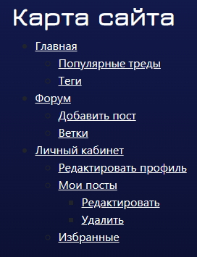

Рисунок 8.1 – Карта сайта

1. Физическая схема

Таблица 9.1 – Представление (view)

|  |  |
| --- | --- |
| Название | Описание |
| addComponent.blade | Форма для добавления компонента |
| allComponent.blade | Вывод всех компонентов |
| editAdmin.blade | Форма для редактирования профиля админа |
| editComponent.blade | Форма редактирования компонента |
| admin.index.blade | Страница со всеми постами |
| admin-sidebar.blade | Навигационная панель админа |
| editpro.blade | Модальное окно для редактирования профиля пользователя |
| footer.blade | Подвал |
| header.blade | Шапка |
| sign-in.blade | Модальное окно авторизации |
| sign-up.blade | Модальное окно регистрации |
| addPost.blade | Форма добавления поста |
| branch.blade | Страница постов «тредов» |
| editPost.blade | Форма для редактирования поста |
| forum.blade | Страница форума |
| index.blade | Главная страница сайта |
| profile.blade | Страница профиля |

Таблица 9.2 – Контроллеры (controllers)

|  |  |
| --- | --- |
| Название | Описание |
| AuthController | Контроллер авторизации и регистрации пользователей |
| ComponentController | Контроллер для создания и редактирования компонентов |
| PostController | Контроллер для создания, вывода, редактирования, удаления постов (все что связано с форумом) |
| UserController | Контроллер для вывода постов и и избранных постов на странице пользователя. Редактирование пользователя |

Таблица 9.3 – Модели (models)

|  |  |
| --- | --- |
| Название | Описание |
| Comment | Модель комментариев |
| Component | Модель компонентов |
| ComponentPost | Связывающая модель компонентов и постов |
| Favorite | Модель избранных постов |
| LikeBranch | Модель лайков постов |
| LikeComment | Модель лайков комментариев |
| Post | Модель постов |
| Role | Модель ролей |
| Tag | Модели тегов |
| tagPost | Связывающая модель тегов и постов |
| User | Модель пользователей |

1. Описание модулей классов:

Таблица 10.1 – Класс AuthController

|  |  |
| --- | --- |
| метод | описание |
| signUp () | Регистрация пользователя |
| logout() | Выход |
| signin(Request $request) | Авторизация пользователя |

Таблица 10.2 – Класс ComponentController

|  |  |
| --- | --- |
| метод | описание |
| showAddComponent() | Вывод формы для добавления компонента |
| addComponent(Request $request) | Добавление компонента |
| showComponents() | Вывод всех компонентов |
| editComponent($edit) | Вывод формы для редактирования компонента |
| updateComponent(Request $request, Component $component) | Редактирование компонента |
| deleteComponent(Component $component) | Удаление компонента |

Таблица 10.3 – Класс PostController

|  |  |
| --- | --- |
| метод | описание |
| index() | Главная страница. Вывод 3 постов на странице |
| show() | Форма для добавления поста |
| addPost(Request $request) | Добавление поста |
| showForum() | Вывод всех постов в форуме |
| SortForum($sort) | Страница с отсортированными данными |
| branchShow($id) | Страница поста |
| addComment(Request $request, $branch) | Добавление комментария |
| likePost($like) | Лайк поста |
| disslikePost($disslike) | Дизлайк поста |
| likeComment($like) | Лайк комментария |
| disslikeComment($disslike) | Дизлайк комментария |
| FavoriteAdd($favorite) | Добавление в избранное |
| FavoriteRemove($favorite) | Удаление из избранного |
| deleteBranch(Post $delete) | Удаление поста |
| editPost($edit) | Форма для редактрования поста |
| updatePost(Request $request, Post $update) | Редактирование поста |
| deleteTag(Request $request, $tagid) | Удаление тега |
| searchTags(Request $request) | Поиск постов по тегу |
| showPostAdmin() | Вывод всех постов в админку |

Таблица 10.4 – Класс UserController

|  |  |
| --- | --- |
| метод | описание |
| showUser() | Страница профиля со всей информацией |
| editProfile(Request $request, User $userid) | Редактирование пользователя |
| AdminEdit() | Форма для редактирования админа |
| AdminUpdate(Request $request, User $userid) | Редактирование админа |

1. Тестирование

Тестирование программного продукта является неотъемлемой частью разработки системы. Его проводят для достижения наилучшей работоспособности и исправления ряда ошибок, которые могут возникнуть при взаимодействии с системой. Обычно тестирование ПО проводится на всех этапах жизненного цикла: с момента разработки ПО до его запуска в эксплуатацию. Цель тестирования – проверка соответствия ПО предъявляемым требованиям, обеспечение уверенности в качестве ПО, поиск очевидных ошибок в программном обеспечении. Для выявления ошибок в работе системы были проведены следующие тесты:

Таблица 11.1 – общая информация о тестировании

|  |  |
| --- | --- |
| Общая информация о тестировании | |
| Название теста | Tests_PcGeek |
| Номер версии | 1.0 |
| Имя тестера | Махмутов Данил Робертович |
| Дата тестирования | 19.12.2023 |

Таблица 11.2 – Тестирование регистрации при вводе корректных

|  |  |
| --- | --- |
| Наименование | Описание |
| 1 | 2 |
| Test Case # | T_Registration |
| Приоритет тестирования | Высокий |
| Название тестирования | Проверка регистрации. |
| Резюме испытания | Добиться корректного поведения системы, при регистрации нового пользователя. |
| Шаги тестирования | 1. Открыть страницу регистрации пользователя; 2. Заполнить поля «Логин», «Почта», «Пароль» данными; 3. Нажать на кнопку «Регистрация». |

Продолжение таблицы 11.2

|  |  |
| --- | --- |
| 1 | 2 |
| Данные тестирования | Логин: XopK;  Почта: xopk@mail.ru;  Пароль: 123456 |
| Ожидаемый результат | Сайт не должен вывести сообщение об ошибке |
| Фактический результат | Сообщение об ошибке не было получено |
| Предпосылки | Открытие сайта |
| Постусловия | Работа системы происходит корректно |
| Статус (Pass/Fall) | Pass |

Таблица 11.3 – Тестирование авторизации при вводе корректных данных

|  |  |
| --- | --- |
| Наименование | Описание |
| 1 | 2 |
| Test Case # | T_Authorization |
| Приоритет тестирования | Высокий |
| Название тестирования | Проверка входа. |
| Резюме испытания | Добиться корректного поведения системы, при авторизации пользователя. |
| Шаги тестирования | 1. Открыть страницу авторизации пользователя; 2. Заполнить поля «Логин», «Пароль»; 3. Нажать на кнопку «войти». |
| Данные тестирования | Логин: XopK;  Пароль: 123456. |
| Ожидаемый результат | Сайт не должен вывести сообщение об ошибке |
| Фактический результат | Сообщение об ошибке не было получено. |
| Предпосылки | Открытие сайта |

Продолжение таблицы 11.3

|  |  |
| --- | --- |
| Постусловия | Работа системы происходит корректно |
| Статус (Pass/Fall) | Pass |

Таблица 11.4 – Тестирование добавления поста

|  |  |
| --- | --- |
| Наименование | Описание |
| 1 | 2 |
| Test Case # | T_AddPost |
| Приоритет тестирования | Высокий |
| Название тестирования | Проверка добавления поста. |
| Резюме испытания | Добиться корректного поведения системы, при добавлении поста пользователем. |
| Шаги тестирования | 1. Открыть страницу добавление поста; 2. Заполнить поля; 3. Нажать кнопку «Добавить». |
| Данные тестирования | Название поста: Подойдет ли? К процессору amd ryzen 3200g;  Текст поста: У меня процессор amd ryzen 3 3200g и видео карта 1660 super блок питания Corsair CX550M,норм сборка или как?;  Теги: Помощь,Процессор;  Компонент: ASRock Radeon RX 6400 Challenger ITX. |
| Ожидаемый результат | Сайт не должен вывести сообщение об ошибке |
| Фактический результат | Сообщение об ошибке не получено |
| Предпосылки | Открытие сайта |
| Постусловия | Работа системы происходит корректно |
| Статус (Pass/Fall) | Pass |

Таблица 11.5 – Тестирование удаления поста

|  |  |
| --- | --- |
| Наименование | Описание |
| 1 | 2 |
| Test Case # | T_ DeletePost |
| Приоритет тестирования | Высокий |
| Название тестирования | Проверка удаления поста. |
| Резюме испытания | Добиться корректного поведения системы, при удалении поста пользователем. |
| Шаги тестирования | 1. Открыть страницу пользователя; 2. Нажать на кнопку удаления рядом с выбранным постом. |
| Данные тестирования | Данные для тестирования отсутствуют |
| Ожидаемый результат | Сайт не должен вывести сообщение об ошибке |
| Фактический результат | Сообщение об ошибке не получено |
| Предпосылки | Открытие сайта |
| Постусловия | Работа системы происходит корректно |
| Статус (Pass/Fall) | Pass |

Таблица 11.6 – Тестирование редактирования поста

|  |  |
| --- | --- |
| Наименование | Описание |
| 1 | 2 |
| Test Case # | T_ editPost |
| Приоритет тестирования | Высокий |
| Название тестирования | Проверка редактирования поста. |
| Резюме испытания | Добиться корректного поведения системы, при редактировании поста пользователем. |

Продолжение таблицы 11.6

|  |  |
| --- | --- |
| 1 | 2 |
| Шаги тестирования | 1. Открыть страницу пользователя; 2. Нажать на кнопку редактирования рядом с нужным постом; 3. Заполнить данные; 4. Нажать на кнопку «Редактировать». |
| Данные тестирования | Название поста: Подойдет ли? К процессору intel core i3;  Текст поста: У меня процессор amd ryzen 3 3200g и видео карта 1660 super блок питания Corsair CX550M,норм сборка или как?;  Теги: Видеокарта |
| Ожидаемый результат | Сайт должен вывести сообщение об успешном редактировании |
| Фактический результат | Сайт вывел сообщение об успешном редактировании |
| Предпосылки | Открытие сайта |
| Постусловия | Работа системы происходит корректно |
| Статус (Pass/Fall) | Pass |

Результат тестирования редактирования поста представлен на рисунке 11.6

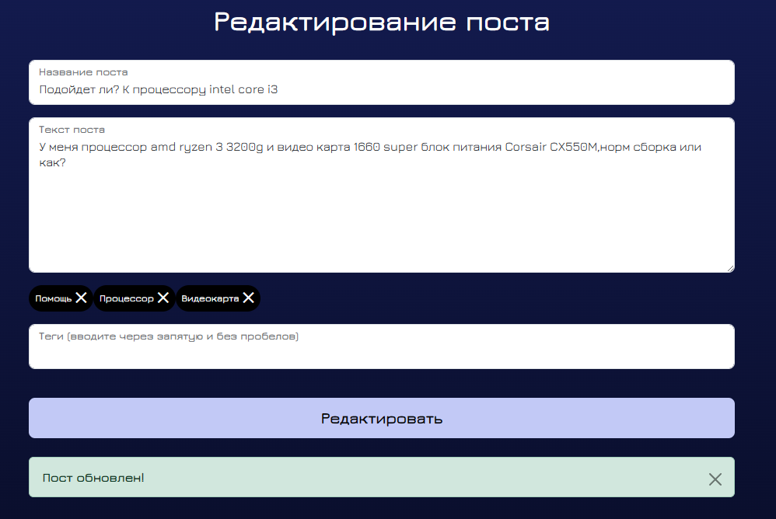

Рисунок 11.6 – Результат работы редактирования поста

Таблица 11.7 – Тестирование редактирования данных личного кабинета

|  |  |
| --- | --- |
| Наименование | Описание |
| 1 | 2 |
| Test Case # | T_EditPersonalData |
| Приоритет тестирования | Высокая |
| Название тестирования | Проверка на поведение системы при редактировании личного кабинета пользователя. |
| Резюме испытания | Добиться корректного поведения системы, при редактировании личного кабинета пользователя. |
| Шаги тестирования | 1. Открыть страницу пользователя; 2. Нажать на кнопку «Редактировать»; 3. Заполнить данные; 4. Нажать на кнопку редактировать. |
| Данные тестирования | Логин: XopK1  Почта: danya@mail.ru |
| Ожидаемый результат | Сайт не должен вывести сообщение об ошибке |
| Фактический результат | Сообщение об ошибке не получено |
| Предпосылки | Открытие сайта |
| Постусловия | Работа системы происходит корректно |
| Статус (Pass/Fall) | Pass |

Таблица 11.8 – Тестирование добавления компонента админом

|  |  |
| --- | --- |
| Наименование | Описание |
| 1 | 2 |
| Test Case # | T_AddComponent |
| Приоритет тестирования | Высокая |

Продолжение таблицы 11.8

|  |  |
| --- | --- |
| 1 | 2 |
| Название тестирования | Проверка на поведение системы при добавлении компонента админом. |
| Резюме испытания | Добиться корректного поведения системы, при добавлении компонента админом. |
| Шаги тестирования | 1. Нажать на кнопку «Добавить компонент»; 2. Заполнить поля; 3. Нажать на добавление. |
| Данные тестирования | Название компонента: SSD M.2 накопитель ARDOR GAMING Ally AL1288;  Хар-ки компонента: PCI-E 3.x x4, чтение - 3300 Мбайт/сек, запись - 3100 Мбайт/сек, 3 бит TLC, NVM Express;  Фото компонента: OIP (1).jpg;  Цена: 5999; |
| Ожидаемый результат | Сайт должен вывести сообщение об успешном добавлении |
| Фактический результат | Сайт вывел сообщение об успешном добавлении |
| Предпосылки | Открытие сайта |
| Постусловия | Работа системы происходит корректно |
| Статус (Pass/Fall) | Pass |

Результат тестирования добавлении компонента представлен на рисунке 11.8

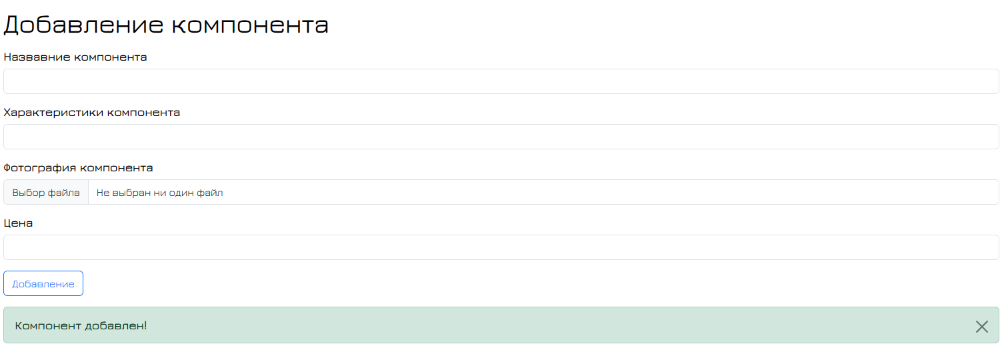

Рисунок 11.8 – Результат работы добавление компонента

Таблица 11.9 – Тестирование редактирования компонента админом

|  |  |
| --- | --- |
| Наименование | Описание |
| 1 | 2 |
| Test Case # | T_EditComponent |
| Приоритет тестирования | Высокая |
| Название тестирования | Проверка на поведение системы при редактировнии компонента админом. |
| Резюме испытания | Добиться корректного поведения системы, при редактировании компонента админом. |
| Шаги тестирования | 1. Нажать на кнопку редактирования под нужным компонентом; 2. Заполнить данные; 3. Нажать на кнопку редактировать. |
| Данные тестирования | Название компонента: SSD M.2 накопитель ARDOR GAMING Ally AL1288;  Хар-ки компонента: PCI-E 3.x x4, чтение - 3300 Мбайт/сек, запись - 3100 Мбайт/сек, 3 бит TLC, NVM Express;  Фото компонента: OIP (1).jpg;  Цена: 5000; |

Продолжение таблицы 11.9

|  |  |
| --- | --- |
| 1 | 2 |
| Ожидаемый результат | Сайт должен вывести сообщение об успешном редактирование |
| Фактический результат | Сайт вывел сообщение об успешном редактирование |
| Предпосылки | Открытие сайта |
| Постусловия | Работа системы происходит корректно |
| Статус (Pass/Fall) | Pass |

Результат тестирования редактирование компонента представлен на рисунке 11.9

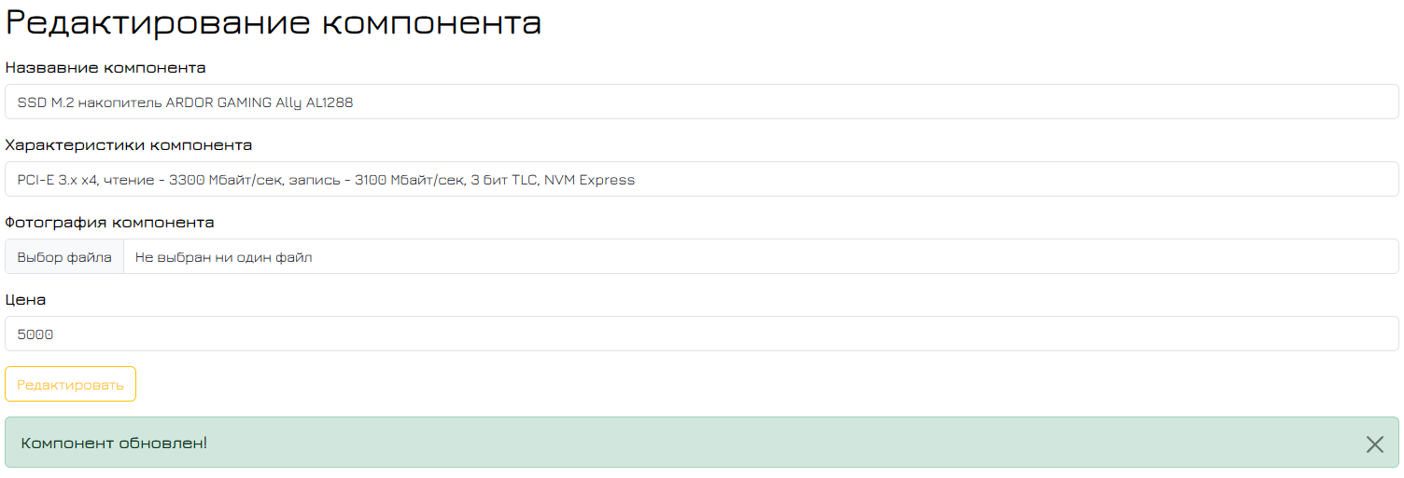

Рисунок 11.9 – Результат работы редактирования компонента

Таблица 11.10 – Тестирование удалении компонента админом

|  |  |
| --- | --- |
| Наименование | Описание |
| 1 | 2 |
| Test Case # | T_DeleteComponent |
| Приоритет тестирования | Высокая |
| Название тестирования | Проверка на поведение системы при удалении компонента админом. |
| Резюме испытания | Добиться корректного поведения системы, при удалении компонента админом. |

Продолжение таблицы 11.10

|  |  |
| --- | --- |
| 1 | 2 |
| Шаги тестирования | 1. Нажать на кнопку удаления под нужным постом |
| Данные тестирования | Данные для тестирования отсутствуют |
| Ожидаемый результат | Сайт не должен вывести сообщение об ошибке |
| Фактический результат | Сообщение об ошибку не получено |
| Предпосылки | Открытие сайта |
| Постусловия | Работа системы происходит корректно |
| Статус (Pass/Fall) | Pass |

1. Руководство пользователя

Главной целью руководства пользователя является обучение работы с системой.

Основная цель проекта объединить группу людей со схожими интересами на одной площадке.

Минимальные требования к аппаратному обеспечению для производительной работы программного продукта:

* операционная система Windows XP/Vista/7/8/8.1/10/11;
* разрядность системы: x32 -x64;
* ОЗУ: от 512мб.;
* монитор;
* клавиатура;
* компьютерная мышь.

Для запуска и комфортного использования программного продукта пользователю необходимы базовые знания работы с браузером и операционной системой Windows.

При открытии сайта, будет доступен базовый функционал гостя:

* просмотр главной страницы;
* просмотр страницы с постами;
* просмотр постов;
* поиск постов по тегам;
* сортировка постов.

Данные страницы представлены на рисунках 12.1 – 12.5

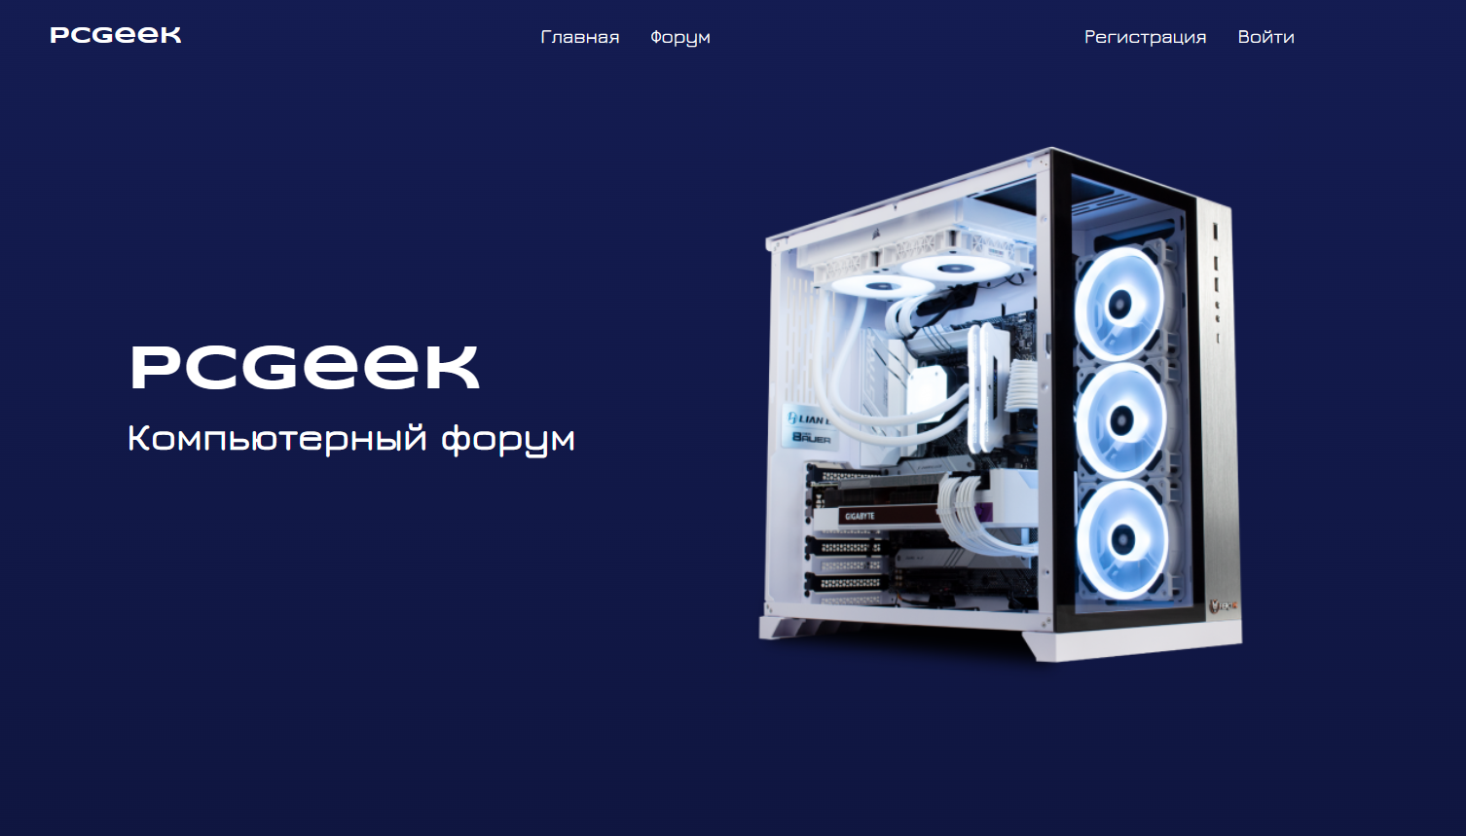

Рисунок 12.1 – главная страница

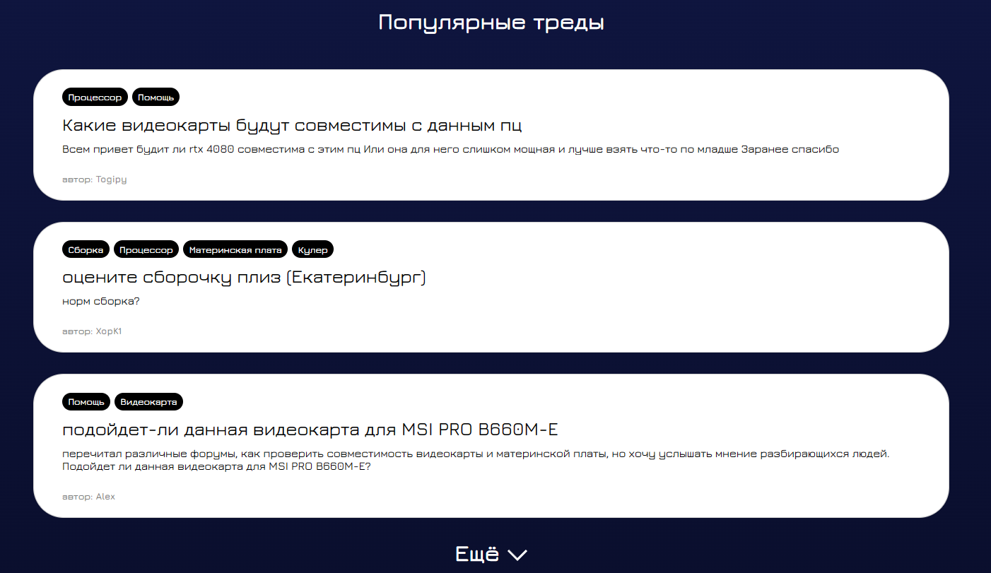

Рисунок 12.2 – главная страница (посты)

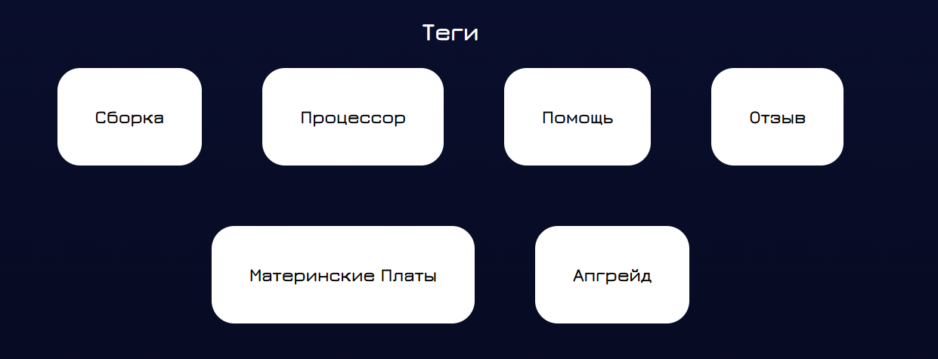

Рисунок 12.3 – главная страница (теги)

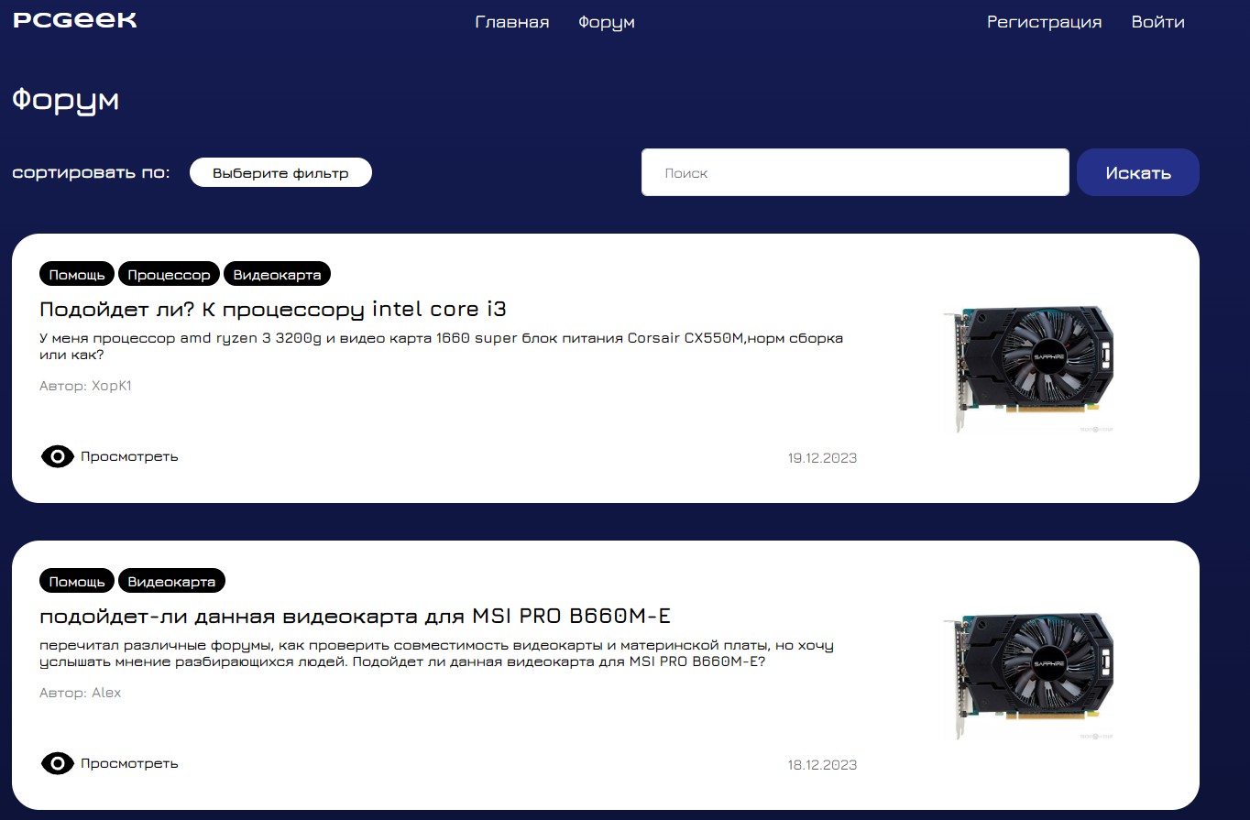

Рисунок 12.4 – страница форума с постами

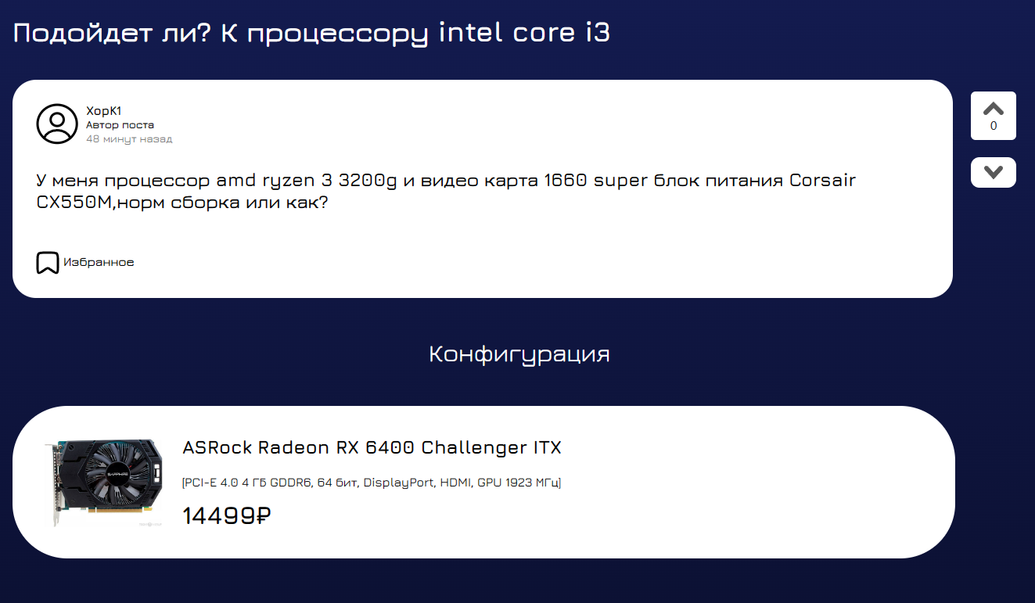

Рисунок 12.5 – страница поста

Для получения полного функционала, гость должен зарегистрироваться, если же у гостя есть аккаунт, то он должен авторизоваться

* войти в систему или осуществить регистрацию можно нажатием на кнопки в шапке профиля (формы авторизации и регистрации представлены на рисунке 12.6 – 12.7)

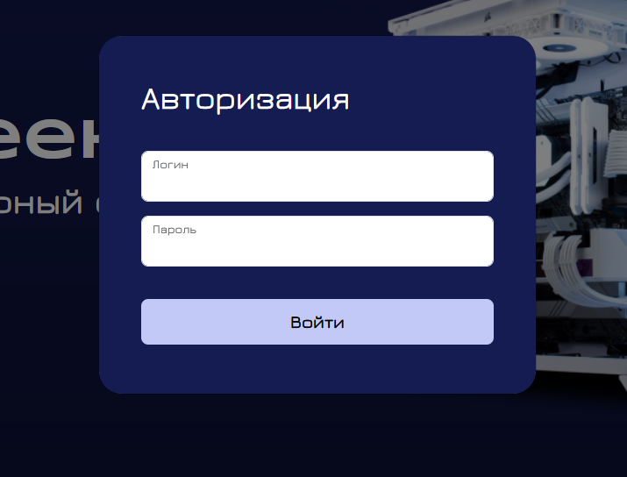

Рисунок 12.6 – модальное окно авторизации пользователя

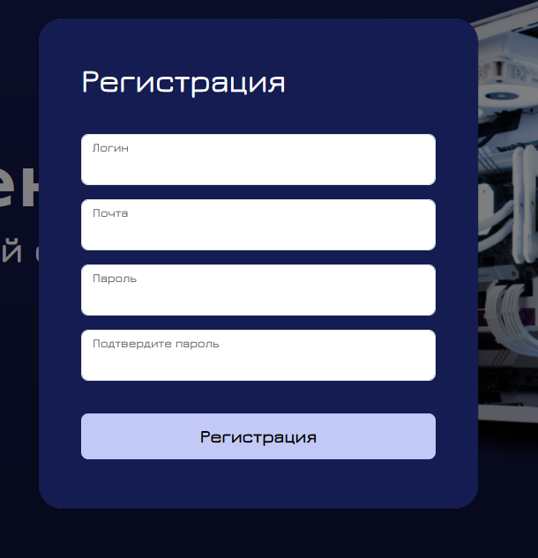

Рисунок 12.7- модальное окно регистрации пользователя

После регистрации пользователь открывается весь функционал:

* страница пользователя;
* форма для редактирования данных пользователя;
* форма для добавления поста;
* комментарии в постах;
* функция лайков на комментариях и постах

Данные страницы представлены на рисунках 12.8 – 12.12

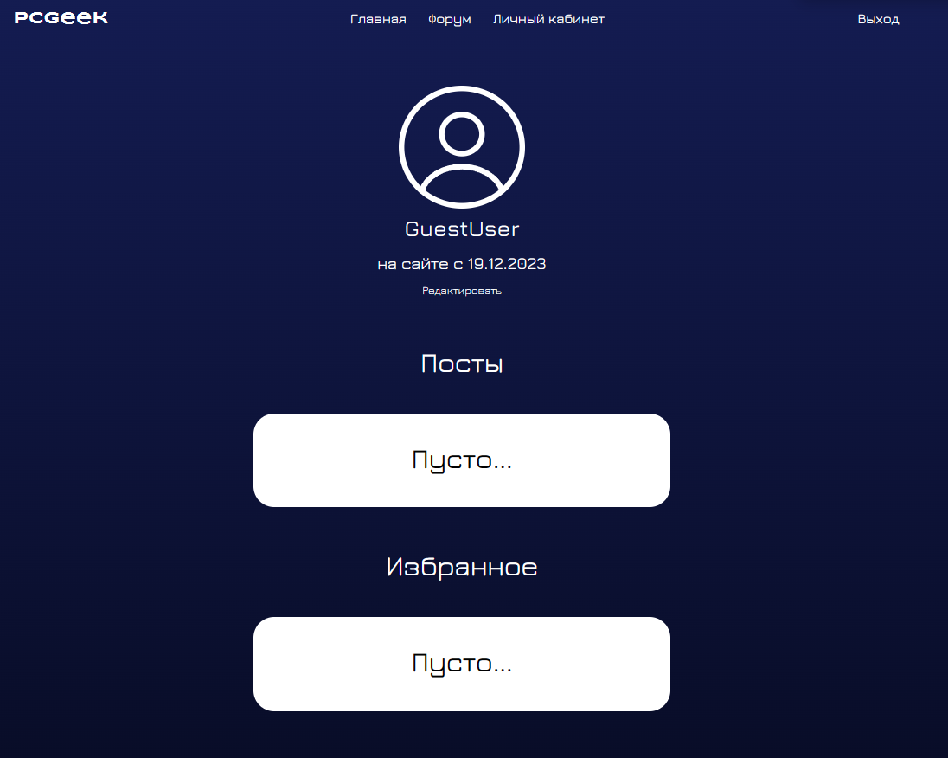

Рисунок 12.8 – страница пользователя

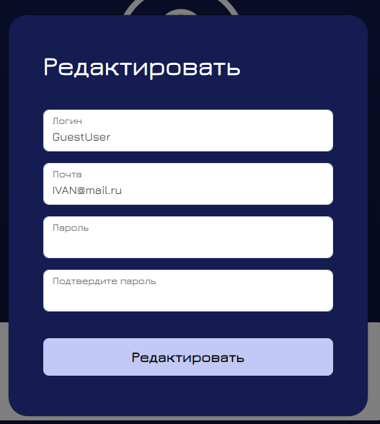

Рисунок 12.9 – модульное окно редактирования пользователя

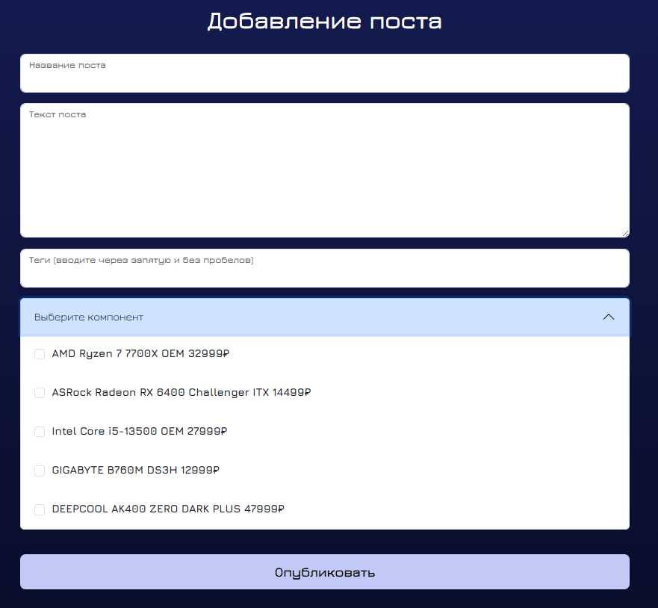

Рисунок 12.10 – форма для добавления поста

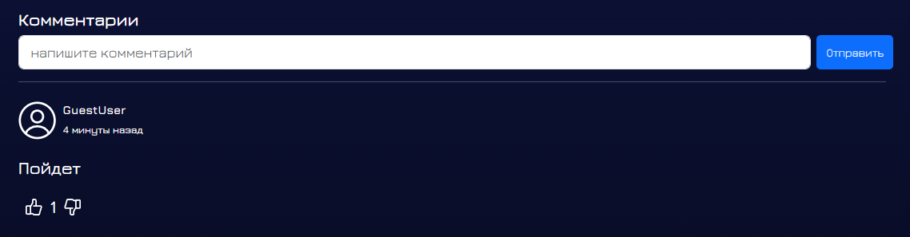

Рисунок 12.11 – комментарии в постах

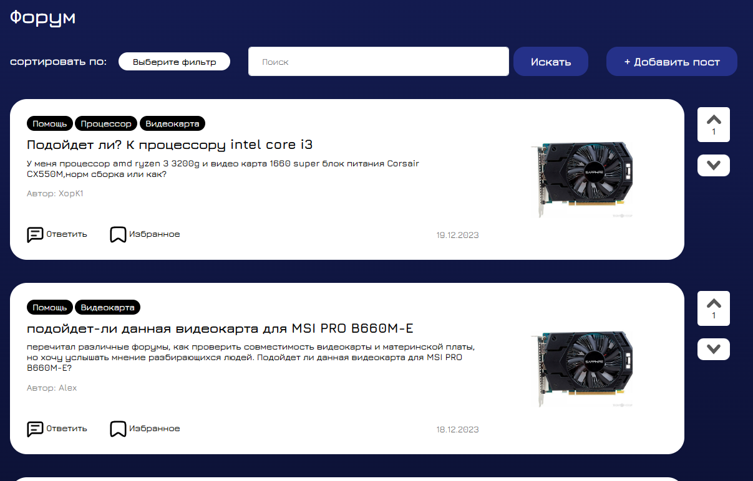

Рисунок 12.12 – форум авторизированного пользователя

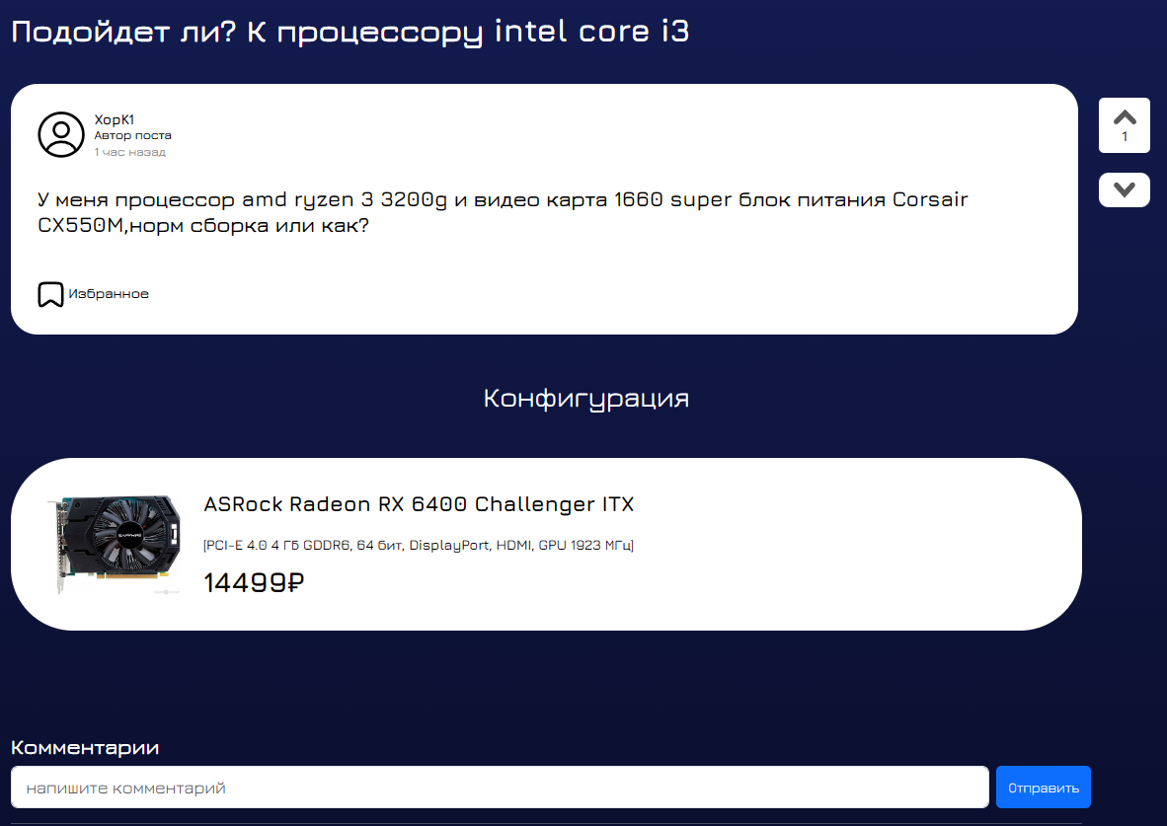

Рисунок 12.13 – страница поста авторизированного пользователя

Для входа в админ панель, пользователь должен ввести данные администратора в форму для авторизации. После ввода данных пользователь попадает в админ панель. На главной странице его встречает таблица со всеми постами на сайте. После через навигационную панель он может перейти на страницу с компонентами, где отображаются ранее добавленные компоненты.

На рисунках 12.14 – 12.17 представлены страницы администратора.

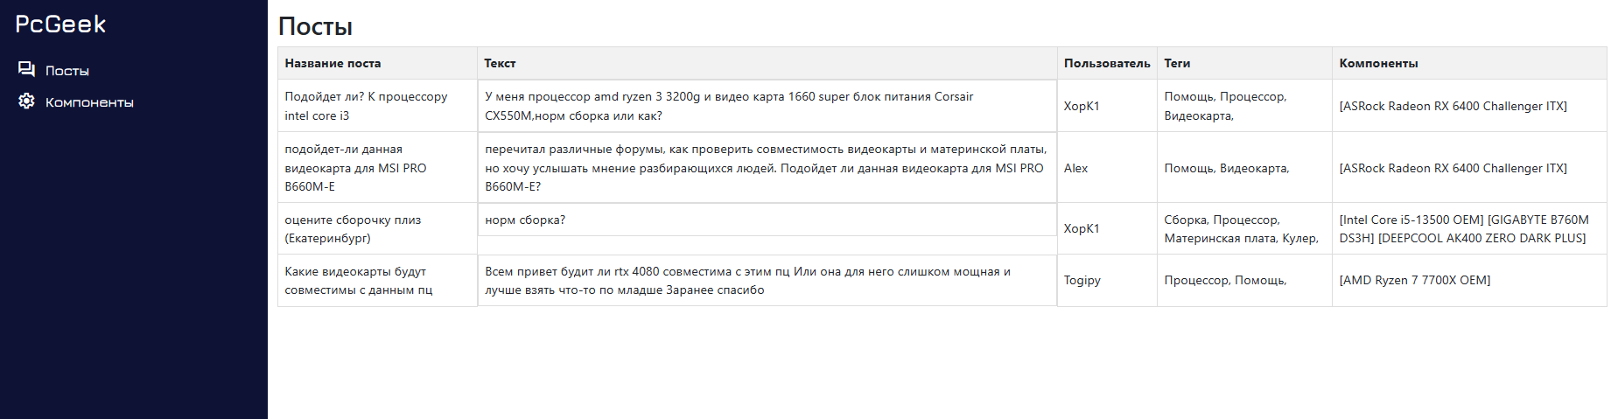

Рисунок 12.14 – главная страница администратора

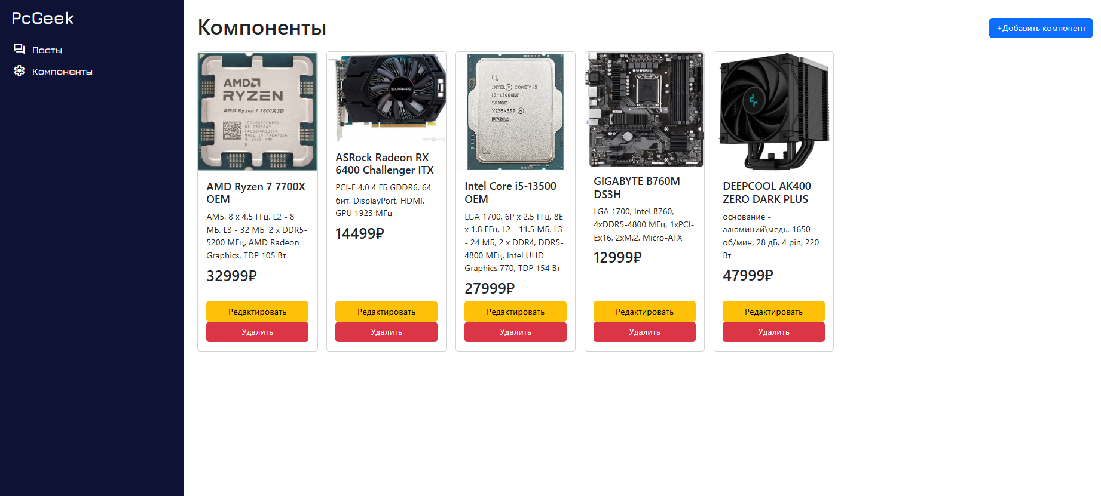

Рисунок 12.15 – страница с компонентами

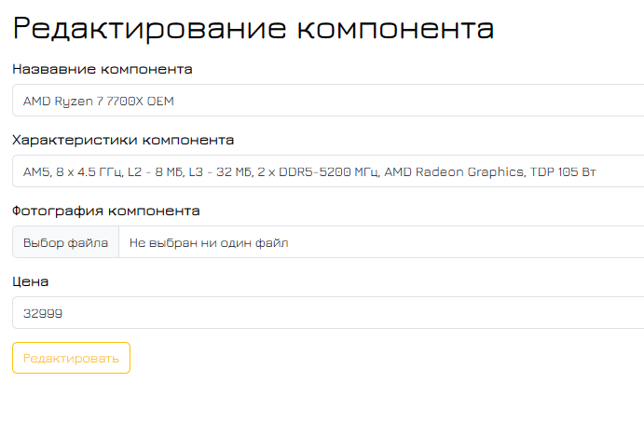

Рисунок 12.16 – форма редактирования компонента

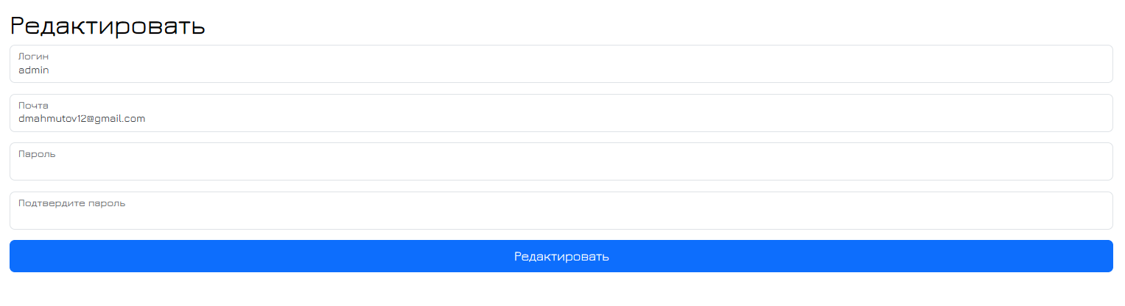

Рисунок 12.17 – форма редактирования пользователя

СПИСОК ЛИТЕРАТУРЫ

1. ГОСТ 19.001-77. ЕСПД. Общие положения;
2. ГОСТ 19.003-80. ЕСПД. Схемы алгоритмов и программ. Обозначения условные графические. - Заменен на ГОСТ 19.701-90;
3. ГОСТ 19.404-79. ЕСПД. Пояснительная записка. Требования к содержанию и оформлению;
4. GitHub : сайт. – URL: https://github.com/ (дата обращения: 19.12.2023)
5. Laravel : сайт. – URL: https://laravel.com/ (дата обращения: 19.12.2023)
6. Habr : сайт. – URL: https://habr.com/ (дата обращения: 19.12.2023)
7. Bootstrap 5: сайт. – URL: https://getbootstrap.com/docs/5.3/getting-started/introduction/ (дата обращения: 19.12.2023)
8. StackOverFlow: сайт. – URL: https://stackoverflow.com/ (дата обращения: 19.12.2023)
9. W3schools : сайт. – URL: https://www.w3schools.com/ (дата обращения: 19.12.2023)
10. w3c : сайт. – URL: https://www.w3.org/ (дата обращения: 19.12.2023)
11. php : сайт. – URL: https://www.php.net/ (дата обращения: 19.12.2023)
12. laravel ru : сайт. – URL: https://laravel.ru/?ysclid=lqcu6rh2rx884506576 (дата обращения: 19.12.2023)
13. masteringbackand : сайт. – URL: https://masteringbackend.com/posts/laravel-framework-the-ultimate-guide (дата обращения: 19.12.2023)
14. timeweb : сайт. – URL: https://timeweb.com/ru/community/articles/obzor-yazyka-php-proshloe-nastoyashchee-perspektivy (дата обращения: 19.12.2023)
15. codeMu : сайт. – URL: https://code.mu/ru/php/book/prime/ (дата обращения: 19.12.2023)